Звіт про роботу депутата від політичної партії «Слуга Народу» у Роменській міській раді Ремінця Василя Васильовича за 2025 рік
Свої депутатські повноваження народні обранці здійснюють відповідно до Конституції України, Законів України «Про статус депутатів місцевих рад», «Про місцеве самоврядування в Україні» та Регламенту роботи Роменської міської ради.
Робота в сесійній залі та комісіях
У зв’язку зі службою в ЗСУ, протягом 2025 року участь у сесіях Роменської міської ради брав по можливості. Основна робота була пов’язана із допомогою військовим та, за можливості, вирішення найактуальніших питань мешканців Роменської громади, з якими вони зверталися.
За можливості, підтримував зв’язок із жителями громади, отримував звернення щодо комунальних, інфраструктурних, соціальних та побутових проблем, ініціював підготовку відповідних запитів і сприяв їх вирішенню.
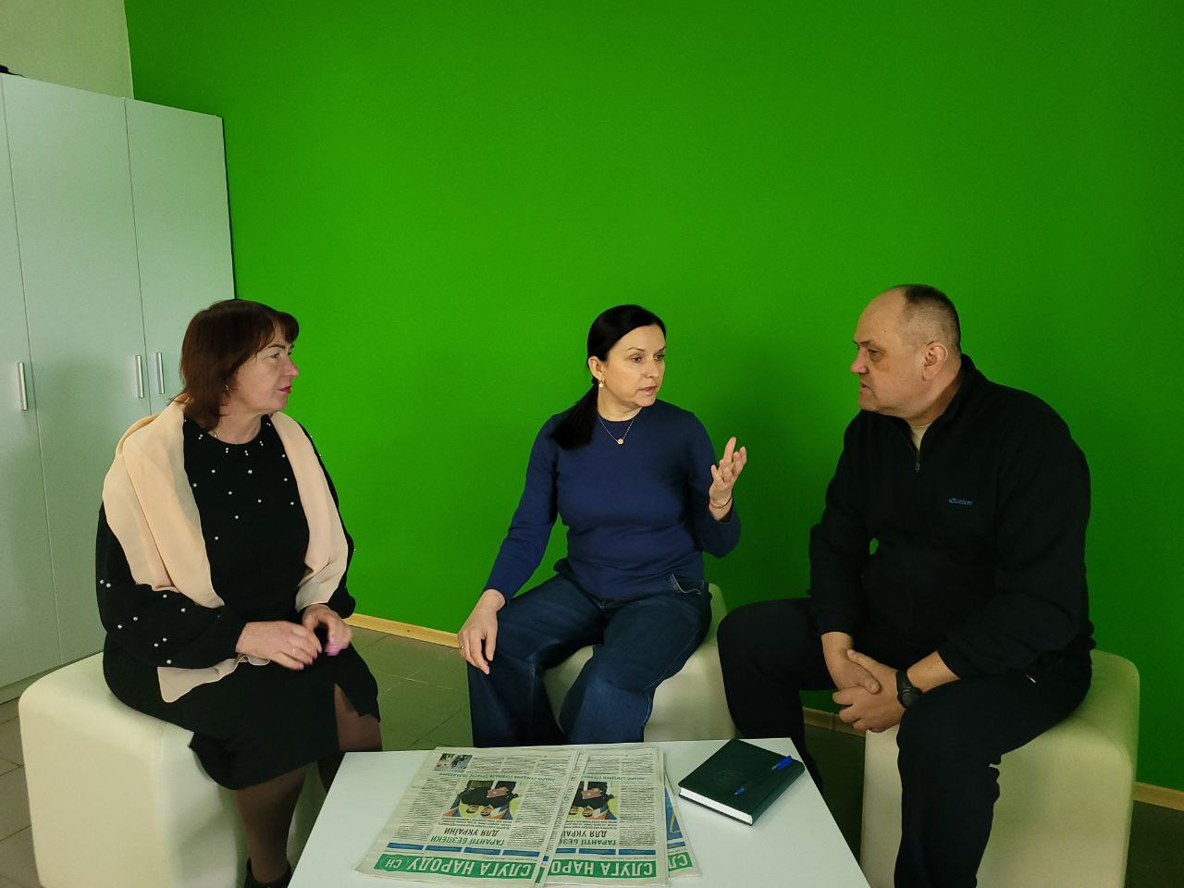
Робота з виборцями та зверненнями громадян
Під час зустрічей з жителями громади розглядалися як індивідуальні, так і колективні звернення. Найпоширеніші питання стосувалися:
• надання матеріальної допомоги на лікування дітей та підтримки родин у складних життєвих обставинах;
• сприяння у реабілітації та лікуванні військовослужбовців;
• проблем житлово-комунального господарства (освітлення, водопостачання, стан доріг, благоустрій);
• інфраструктурних потреб та пропозицій щодо включення об’єктів до програм розвитку громади;
• питань гуманітарної допомоги та волонтерської діяльності.
Узагальнені депутатські звернення включали питання:
• ремонту вуличного освітлення;
• підсипки та грейдерування доріг;
• благоустрою територій та меморіальних місць;
• реагування на звернення квартальних комітетів.
На зустрічах з громадянами розглядаються індивідуальні і колективні звернення комунально-побутових проблем, надання гуманітарної допомоги, волонтерської діяльності, тощо.
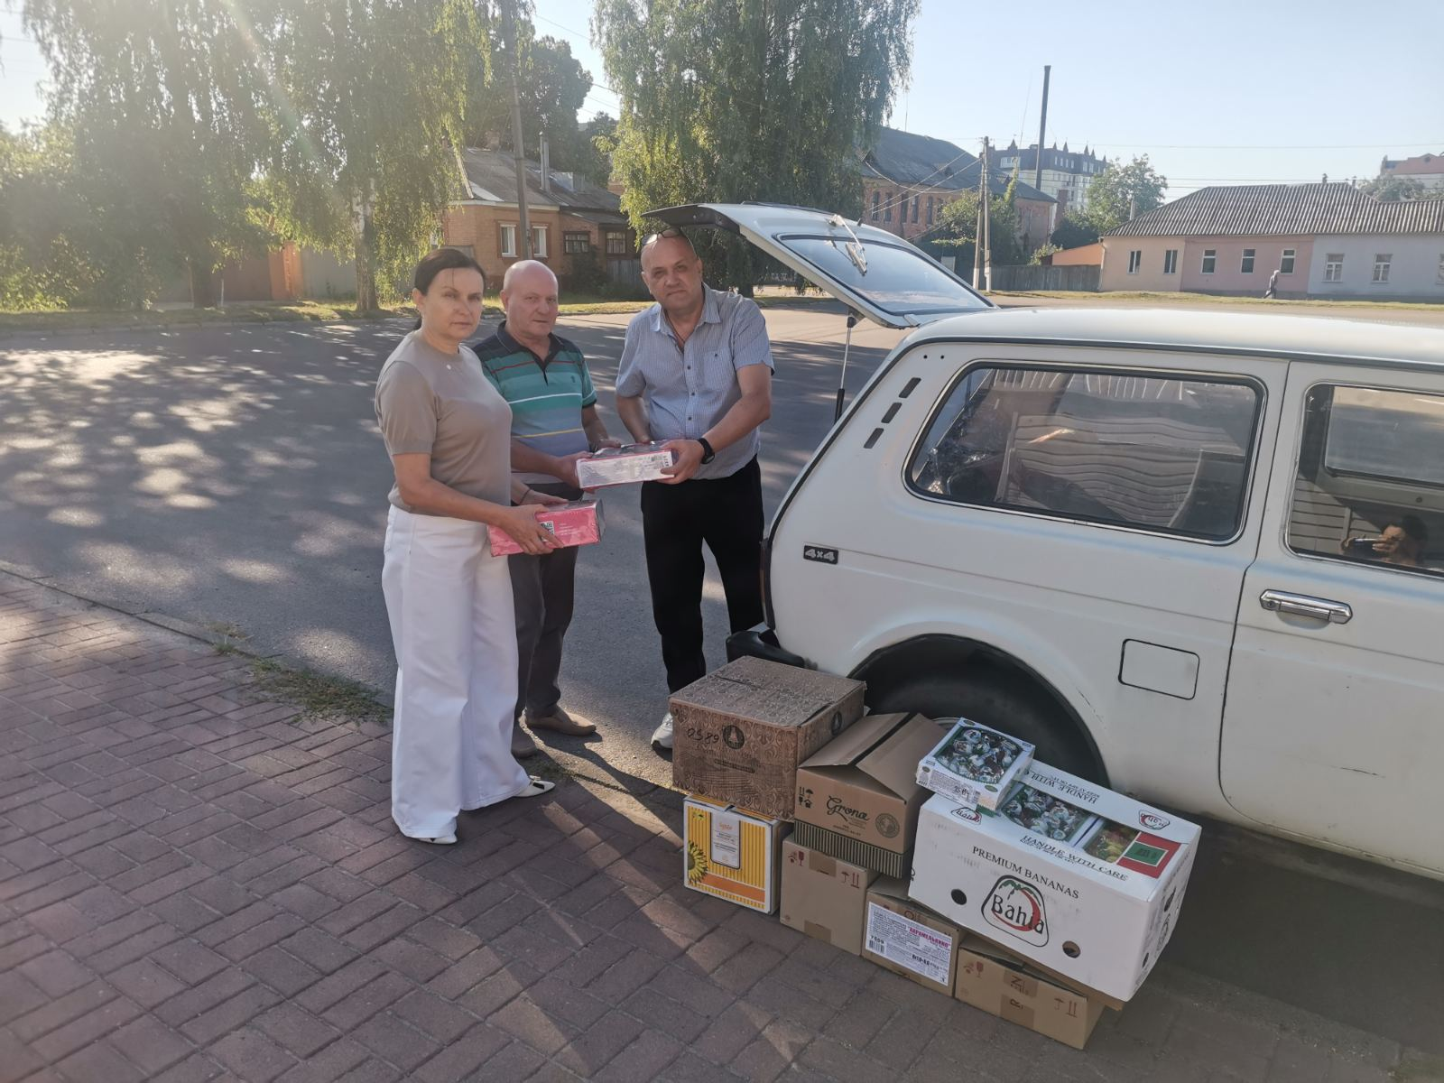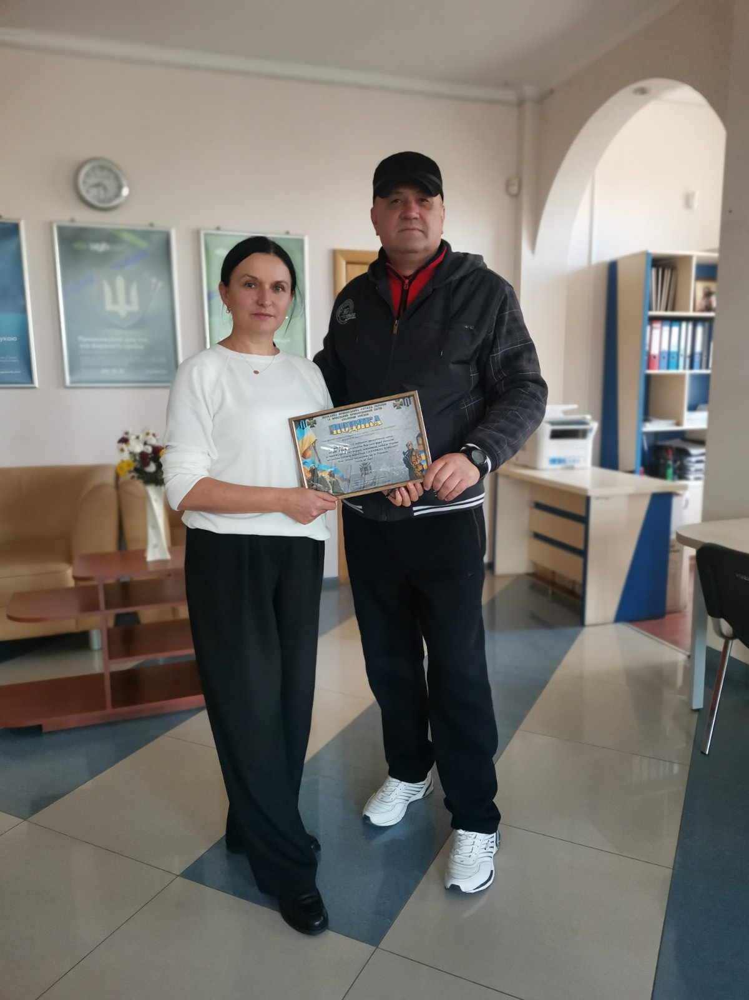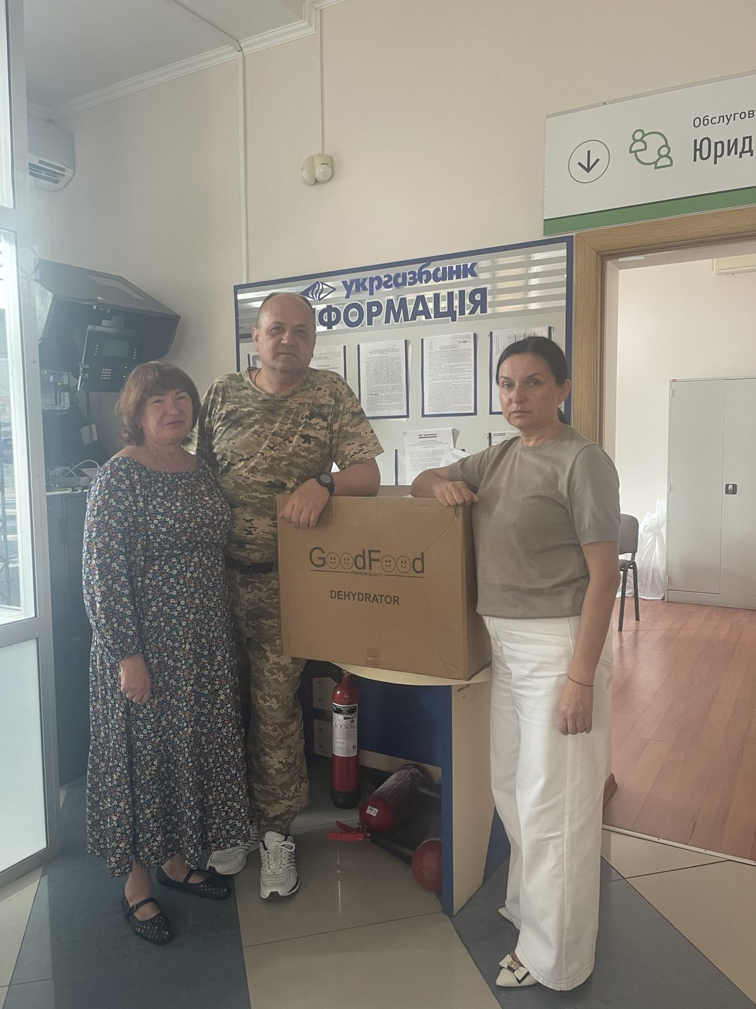
Підтримка Збройних Сил України
Протягом року надавав підтримку військовослужбовцям та підрозділам Збройних Сил України. Допомога здійснювалася у вигляді технічних засобів, транспорту та необхідного оснащення для виконання бойових завдань.
Участь у партійних та громадських ініціативах
За можливості, брав участь у заходах Роменського районного офісу політичної партії «Слуга Народу», у тому числі в обговореннях актуальних соціальних, освітніх та інфраструктурних питань.
Як депутат фракції політичної партії «Слуга Народу» залишаюся активними учасником громадського життя Роменської громади. Пріоритетом на 2026 рік є подальша підтримка Збройних Сил України, посилення соціальних програм, розвиток інфраструктури та забезпечення якісного діалогу з мешканцями.

Депутат фракції політичної
партії «Слуга Народу»
у Роменській міській раді
Василь Ремінець

